**Terminkalender Kita Bärenhöhle 2023/2024**

**Thema: Natur**

**Achtung vor Feiertagen schliesst die Kita um 17.00 Uhr**

|  |  |  |  |  |
| --- | --- | --- | --- | --- |
| **Woche** | **Sequenz** | **Inhalt** | **Gruppe** | **Verantwortlich** |
| 33 | Singkreis | Mats | Mittlere und Grosse | Josh |
| Themen  Einstieg Bilderbuch-sequenz Mats | Buch und Mäuse basteln  «Mats und die Streifenmäuse» | Alle | Lara Li |
| Babys | Enaya |
| 34 | Yoga | Montag/Mittwoch/Freitag | Grosse | Corinne Oes. |
| Sand | Suchspiel mit Mats | Grosse und Mittlere | Melissa |
| Babys | Alina |
| 35 | Yoga | Di. und Do. | Grosse | Corinne Oes. |
| Sandbilder | Kreatives mit Sand | Grosse und Mittlere | Emre |
| Babys | Maryama |
| 36 | Wir gehen auf Steinsuche | kreatives Spiel mit Steinen und Sammeln | Grosse und Mittlere | Nevia |
| Babys | Ariane |
| 37 | Stein-Musik | Rhythmik mit Steinen | Grosse und Mittlere | Elia |
| Babys | Lea |
| 38 | Mäusespiel | Gemeinschaftsspiel | Grosse und Mittlere | Josh |
| Mäuse fangen | Bewegung und Gemeinschaft | Babys | Emira |
| 39 | Besuch im Mäuseland | Bewegungsparcours | Grosse und Mittlere | Ronja G. |
| Babys | Alice |
| 40 | Apfelmäuschen  Bilderbuch  oder | Bilderbuch-Sequenz  «Die Maus sucht ein Haus» | Grosse und Mittlere  Babys | Beatrice  Celina |
| 41 | Herbstferien | Kasperli im Mühletobel zum Thema Mäuse und Äpfel? |  | Alina und Lara Li |
| 42 | Herbstferien | Besuch in der Mosterei?  Mosterei Bussinger Hüttwilen oder Walzmühlihof Frauenfeld |  | Organisation  Nadja Holenweger |
| 43 | Lernboxen | Thema Mäuse und Äpfel oder Herbstfrüchte? | Grosse | Nayeli |
| Mittlere | Nayeli |
| Babys | Nayeli |
| 44 | Lernboxen | Thema Mäuse und Äpfel | Grosse | Nayeli |
| Mittlere | Nayeli |
| Babys | Nayeli |
| 45 | Lernboxen | Thema Mäuse und Äpfel | Grosse | Nayeli |
| Mittlere | Nayeli |
| Babys | Nayeli |
| 46 | Apfelbaum | Basteln mit Herbstblättern | Grosse  Mittlere | Leonie |
| Babys | Larina |
| 47 | Yoga | Mo./Mi./Fr. | Grosse | Corinne Oes. |
| Äpfel | Äpfel kreativ  verschiedene Maltechniken | Grosse und Mittlere | Mirja |
| Babys | Luana |
| 48 | Yoga | Di. und Do. | Grosse | Corinne Oes. |
| Weihnachts-vorbereitung | Wir bauen unserem Weihnachts-mäuschen ein Zuhause | Grosse und Mittlere | Ronja H. |
| Babys | Ronja Ge |
| Adventsritual Start Freitag 01.12.23 | Bilderbuch «Die kleine Maus feiert Weihnachten» | Grosse und Mittlere | Saphira |
| Bilderbuch «Die kleine Weihnachtsmaus» | Babys | Nora |
| 49-51 | Weihnachtswerkstatt |  | Babys | Gruppenleiterinnen |
| Mittlere | Gruppenleiterinnen |
| Grosse | Gruppenleiterinnen |
| 49 | Adventsritual |  | Grosse und Mittlere | Ronya Ge |
|  | Babys | Corinne Z. |
| Samichlaus | Mittwoch, 6.12.23 | alle Standorte 18.00 Uhr | Organisation Standortleitungen |
| 50 | Adventsritual |  | Grosse und Mittlere | Ronja Ge |
|  | Babys | Lia |
| 51 | Adventsritual |  | Grosse und Mittlere | Ronja Ge. |
|  | Babys | Lia |
| 52 |  | Adventskranz Silhouette | Weihnachtsbaum Silhouette | Adventskranz Silhouette |
| 1 | *Mittwoch,*  *03.01.2024 öffnet die Kita* |  |  |  |
| Dreikönig | Kronen basteln  Geschichte dazu erzählen | Grosse und Mittlere | Mirja |
| Babys | Elia |
| 2 | Bilderbuch-sequenz | «Familie Maus im Schnee» | Grosse und Mittlere | Nevia |
| Babys | Ariane |
| 3 | Wintermäuse | Schneeflocken basteln | Grosse und Mittlere | Leah |
| Babys | Emre |
| 4 | Wintermäuse | Experimentieren mit Schnee und Eis | Grosse und Mittlere | Nevja |
| Babys | Maryama |
| 5 | Sportferien | Turnhalle  Thema Mäuse im Winter | alle | Nadine Meili |
| 6 | Fasnacht | Fasnachtsideen  basteln und musizieren | Grosse und Mittlere | Emira |
| Babys | Alice |
| 7 | Fasnacht | Fasnachtsideen  basteln und musizieren | Grosse und Mittlere | Gabriel |
| Babys | Celina |
| 8 | Yoga | Mo./Mi./Fr. |  | Corinne Oes. |
| Lernboxen |  | alle Gruppen | Josh |
| 9 | Yoga | Di. und Do. |  | Corinne Oes. |
| Lernboxen |  | alle Gruppen | Josh |
| 10 | Lernboxen |  | alle Gruppen | Josh |
| 11 | Montessori Woche |  | Grosse und Mittlere | Gruppenleiter |
| Babys | Lotusmodel  Gruppenleiter |
| 12 | Ostern | Osterbasteln | Grosse und Mittlere | Rebecca M. |
| Babys |  |
|  | Sa., 23.03.23 Osterbrunch |  | alle Standorte | Standortleiter |
| 13 | Bilderbuch-sequenz  *Am Donnerstag schliesst die Kita um 17.00 Uhr.*  *Karfreitag die Kita ist geschlossen.* | Osterbilderbuch  «Ei, Ei, Ei!» | Grosse und Mittlere | Melissa |
| Gucklochbuch  «Ostern» | Babys | Enaya |
| 14 | Frühlingsferien  *Am Ostermontag ist die Kita geschlossen.* |  |  |  |
| Bilderbuch Bienen  «Warum brauchen wir Bienen» | Mats besucht seine Freunde die Bienen | Grosse und Mittlere | Nayeli |
| Bildbetrachtung und Vers | Babys | Robin |
| 15 | Frühlingsferien | Imkerbesuch | Grosse und Mittlere | Standortleiter |
| 16 | Bienen | Insektenhotel  basteln | Grosse und Mittlere | Celina |
| Babys | Saphira |
| 17 | Bienen | Bienen basteln | Grosse und Mittlere | Jana S. |
| Babys | Alissa Z. |
| 18 | Bienen  *Am Mittwoch, 1. Mai ist die Kita geschlossen.* | Blumen/  Bienengarten  «So wächst unser Essen» | Grosse und Mittlere | Luana |
| Babys | Dito |
| 19 | Schmetterling  Bilderbuch  *Die Kita schliesst am Mittwoch um 17.00 Uhr.*  *Auffahrts-Donnerstag ist die Kita geschlossen.* | «Wie wird die Raupe zum Schmetterling?»  welche Schmetterlinge gibt es? | Grosse und Mittlere | Leonie |
| Legebild | Babys | Saphira |
| 20 | Pfingstferien | Tischtheater Stadtgarten  Mats und die Bienen und Schmetterlinge | alle | Leonie und Larina |
| 21 | Schmetterling  *Am Pfingstmontag ist die Kita geschlossen.* | Schmetterlinge malen im Malatelier, Farbenlehre | Grosse und Mittlere | Severin |
| Handabrücke | Babys |  |
| 22 | Yoga | Mo./Mi./Fr. | Grosse | Corinne Oes. |
| Lernboxen | Bienen, Schmetterlinge und Vögel | alle Gruppen | Beatrice |
| 23 | Yoga | Di. und Do. | Grosse | Corinne Oes. |
| Lernboxen | Bienen, Schmetterlinge und Vögel | alle Gruppen | Beatrice |
| 24 | Lernboxen | Bienen, Schmetterlinge und Vögel | alle Gruppen | Beatrice |
| 25 | Sommermäuse  Bilderbuch | Bilderbuch «Abenteuer am Meer» | Grosse und Mittlere | Lia |
| Babys | Sophie Kl. |
| **25** | **Sommerfest**  **Am 22.06.2024** | **An allen Standorten wird „brötlet, gspielt und pläuderlet!“** | **Alle Gruppen**  **Eine Einladung folgt** | **Standort- und Geschäftsleitung** |
| 26 | Sommermäuse | Sommerklänge, Rhythmik | Grosse und Mittlere | Corinne Z. |
| Babys | Nora |
| 27 | Sommermäuse | Sommer-Massage | Grosse und Mittlere | Gabriel L. |
| Babys | Arian |
| 28 | Sommerferien | Wasser Aktivitäten und Aquarium basteln |  | Alle Gruppenleiterinnen |
| 29 | Sommerferien | Waldwoche |  | Alle im 2. Lehrjahr |
| 30 | Sommerferien | Lotusplan |  | Alle im 1. Lehrjahr |
| 31 | Sommerferien  *Am Mittwoch, 31.7.23 schliesst die Kita um 17.00 Uhr.*  *Am Donnerstag,*  *1. August ist die Kita geschlossen.* | Naturmuseum |  | Standortleitungen |
| 32 | Sommerferien | Abschied Mäuschen Mats |  | Gruppenleitungen |
| 33 | Neues Thema  Singkreis |  |  | Alina |

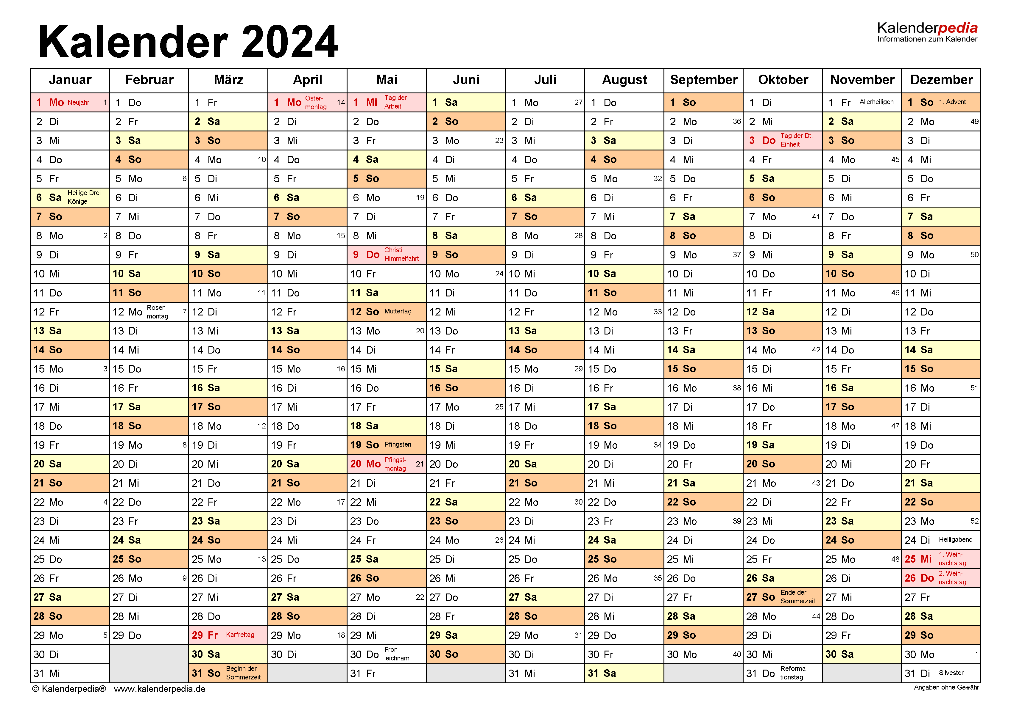

|  |  |  |
| --- | --- | --- |
| Bilderbücher |  |  |
| Mats und die Streifenmäuse |  | gelbe Box |
| Fester Einband Die Maus sucht ein Haus von Petr Horacek | Herbst |  |
| Fester Einband Die kleine Maus feiert Weihnachten von Rebecca Harry  Pappband, unzerreissbar Die kleine Weihnachtsmaus von Carla Häfner | Weihnachten  Babys | . |
| Fester Einband Familie Maus im Schnee von Kazuo Iwamura | Winter |  |
| Fester Einband Ei, Ei, Ei! Die Maus hilft aus von Lorenz Pauli  Pappband, unzerreissbar Mein erstes Gucklochbuch: Ostern von | Ostern  und Kamishibai  Babys |  |

|  |  |  |
| --- | --- | --- |
| Fester Einband Erstes Aufklappen und Verstehen: Warum brauchen wir Bienen? von Katie Daynes |  |  |
| Fester Einband Mein Insektenhotel - Biene, Schmetterling und Käfer von Clover Robin |  |  |
| Fester Einband So wächst unser Essen! von Emily Bone |  |  |
|  |  |  |
| Fester Einband Abenteuer am Meer - Sieben kleine Mäuse gehen baden von Haruo Yamashita |  |  |